Propozycje zajęć rewalidacyjnych
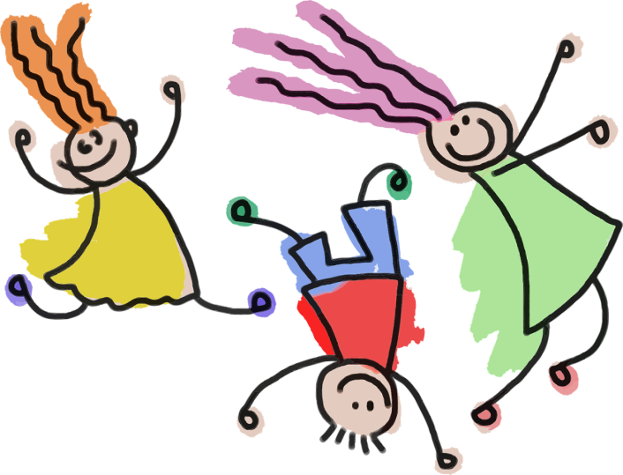

KWIECIEŃ 4. V. - 8. V. 2020r.

Propozycje

ĆWICZEŃ ODDECHOWYCH

„Oddech lamparta”
- Naśladowanie oddechu tego dużego kota to ćwiczenie nieco bardziej złożone, które doskonale angażuje przeponę
- Dziecko na podłodze przybiera postawę kota.
- Nabiera powietrze przez nos obserwując jak napełnia się jego brzuch i obniża kręgosłup.
- Przy wydechu następuje opróżnienie brzucha i lekkie podniesienie pleców.
- Dobrze jest, by ćwiczenia oddechowe dziecko wykonywało powoli, tak by jednocześnie mogło obserwować jak reaguje jego własne ciało.

Miło z mamą bawić się w domu –. Ćwiczenia ogólnorozwojowe z wykorzystaniem Metody Ruchu Rozwijającego W. Sherborne.
- Rozwijanie u dziecka, za pomocą ruchu, świadomości własnego ciała i otaczającej je przestrzeni, usprawnianie ruchowe

Ćwiczenia kształtujące świadomość schematu ciała
- Powitanie paluszkami- rodzic siedzi naprzeciw dziecka pochylając się w jego stronę , witają się ze sobą paluszkami rąk i całymi dłońmi.

Ćwiczenia kształtujące świadomość przestrzeni
- Jak najwyżej – rodzic i dziecko leżą na plecach na podłodze. Sięganie rękoma i nogami ,,do sufitu”, wyciąganie ich jak najwyżej, naśladowanie ruchem dłoni gestu wkręcanie żarówek.

Ćwiczenia oparte na relacji „z”
- Lustro – rodzic i dziecko siedzą naprzeciwko siebie, dziecko wykonuje dowolne ruchy, gesty, wykorzystuje mimikę twarzy, rodzic naśladuje ruchy dziecka- zmiana ról.

Ćwiczenia rozwijające relacje „przeciwko”
- Paczka – dziecko zwija się w kłębek na dywanie a dorosły próbuje je „rozwiązać” (zmiana ról).

Ćwiczenia oparte na relacji „razem”
- Rowerek – dorosły i dziecko leżą na plecach, stopami opierają się o stopy partnera, kreślą wspólnie kółka w powietrzu, „jadą na rowerze”.

Ćwiczenia usprawniające duże grupy mięśni ramienia i przedramienia oraz zmniejszające napięcie mięśniowe:
- rysowanie patykiem na piasku linii poziomych i pionowych,

Ćwiczenia usprawniające dłoń i końce palców:
- wydzieranki i naklejanki – wyklejanie kawałkami kolorowego papieru narysowanych konturów, wydzieranie narysowanych konturów figur geometrycznych, wazonów itp.,

Ćwiczenia usprawniające drobne ruchy rąk i lateralizację
- malowanie suchym palcem lub patykiem po świeżo zamalowanej farbą klejową kartce – dzieci zamalowują rozmachowym ruchem pas papieru o wymiarach piętnaście do trzydziestu centymetrów, potem zanim farba wyschnie, rysują palcem wskazującym kłębuszki lub spirale (chodzi o ruch okrężny, przeciwny do ruchu wskazówek zegara),
- ćwiczenia palców – imitowanie gry na fortepianie, padającego deszczu, kroczenia owada itp.

- Zabawy paluszkowe – motoryka mała

,,WIOSNA PRZYSZŁA DO NAS ’’

Już nie musisz brać szalika – gładzimy dłońmi szyję dziecka
śnieg topnieje na chodnikach – gładzimy całe ręce dziecka
Dłuższe dni – rysujemy palcem na plecach dziecka długą linię
i krótsze noce – rysujemy krótkie linie na dłoniach dziecka
czasem motyl zatrzepocze – delikatnie szczypiemy ciało dziecka
Nawet chochoł już się zbudził – przecieramy opuszkami palców twarz dziecka
chce podobno wstać do ludzi – pocieramy o siebie, trzymane w naszych dłoniach, dłonie dziecka
Ciepły deszczyk leje z nieba – opukujemy głowę dziecka palcami
słońce grzeje kiedy trzeba – gładzimy całe ciało dziecka zaczynając od głowy
Wiosna, wiosna, wiosna przyszła do nas – „chodzimy” palcami po plecach dziecka
cała kolorowa, ukwiecona – rysujemy palcem kwiaty na plecach dziecka
Będą śpiewać ptaki, kwitnąć róże – masujemy plecy dziecka od dołu do boków
Zostań wiosno – przytulamy dziecko
zostań śliczna – tuląc dziecko kiwamy się lekko na boki
zostań z nami jak najdłużej tu – zamykamy dziecko w ramionach

Ćwiczenia w doskonaleniu percepcji dotykowej.
- Zabawa z wodą – nauczyciel przygotowuje miskę z wodą. Dziecko zanurza w niej ręce i bawi się wodą. Przelewa wodę przez ręce, przelewa wodę z kubka do kubka, przez lejek. Zabawa wodą zapewnia dziecku nie tylko wrażenia dotykowe ale też słuchowe.

Do opracowania zabaw wykorzystałam pomoce ze strony internetowej
